MØRKEFELT og multispektERMÅLER

For Terapeuter og behandlere innen naturmedisin
Plantago AS inviterer til 2 dagers kurs i blodanalyse (mørkefelt) og bruk av multispektermåler m.m.
Hvert kurs inkluderer en workshop med praktisk opplæring i mikroskopbruk, som er nødvendig for å mestre blodanalyser. Vi går gjennom prøvetaking, feilkilder og bruk av testskjema. Deltakerne får muligheten til å analysere sine egne blodbilder, og vi diskuterer løsninger på ulike markører, kosthold, urter, immunterapi, avgiftningsmekanismer i leveren og kosttilskudd relatert til leverfunksjon. Deltakere anbefales å ta med eget mikroskop for å unngå deling av kursmikroskopene.
Kursholdere: Ånund Susort, foredragsholder Rita Linjordet Sørensen
Når: 11.oktober (kl 11-18) og 12. oktober (kl 10-16).
Hvor: Hans Nilsen Haugesvei 60 1661 Rolvsøy, Fredrikstad
https://www.facebook.com/profile.php?id=100064321824459

Pris: 2 500,- for begge dager, inkludert kaffe/te, frukt og snacks.
Deltakerne må ta med egen lunsj.
Bindende påmelding: Send e-post til post@plantago.no eller else.marie.wollmo@gmail.com med fullt navn, adresse og telefonnummer.

Betaling: Faktura sendes med umiddelbar betalingsfrist fra Plantago AS.

Frist for påmelding og betaling: 3. oktober 25.

Kursets innhold:

Mikroskopering
Bruk av mørkefelt og tørrblod for å kartlegge tarmdysbioser og nyresvakheter, samt temaer knyttet til hjerte- og karproblematikk.

QRMA
QRMA-testen gir deg mange biomarkører systematisk inndelt i ulike organsystemer, og er et raskt og enkelt verktøy i tillegg til blodanalyser.

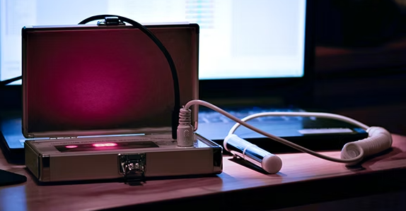
Pris kr 6 000,- (eks mva).

Produktlære hjerte og kar:
NSP, Nattokinase, Pinus Pinster (pycnogenol) E-vitamin, Brennesle, Gullris, Bjørk og C-vitamin med flere.

Multispektermåler (fortsettelse fra august) :
- Glukose
- Hemoglobin
- Kolesterol
- Triglyserider

Vi gir opplæring i bruk og hva som eventuelt skal til for å redusere feilkilder. Det vil også bli forslag til behandling av «ubalanser».

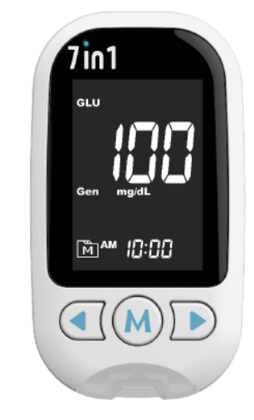 https://youtu.be/AacWvfBWG5Y 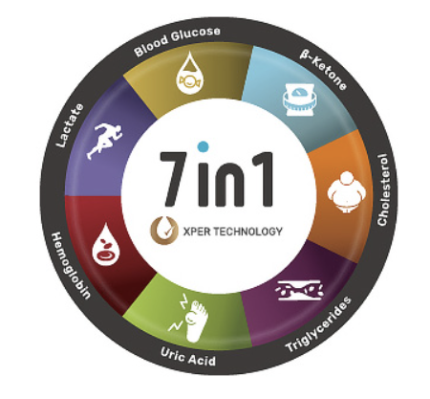

Pris Multispektermåler: Kr 1700,- (eks mva.) + engangsstrips (10-pack) kr 10,- til 30,- kr per stk (uten mva.).

PS! Vi anbefaler å ta med eget mikroskop, men har også mikroskop tilgjengelig for trening og kjøp.

Følgende modeller er tilgjengelige:
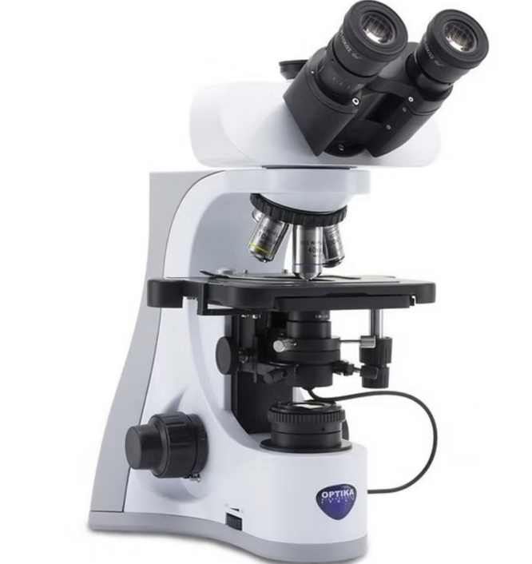 Optika B 510DK (Mørkefeltmikroskop for analyse av levende blod)

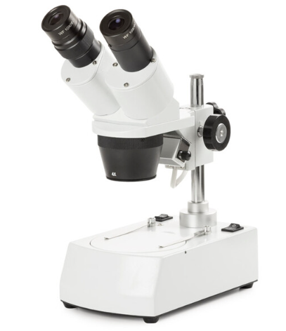
NOVEX AP-8 (Stereomikroskop til koagulert- tørrblod)

Pris kr 3 900,- (eks mva). Pris kr 24 900,- (eks mva).

Spørsmål vedrørende mikroskop og kjøp kan rettes til Ånund Susort på telefon 456 08 264 eller e-post : post@plantago.no .

Kost- og ernæringstilskudd:
- Terapeuter som registreres som kursdeltakere kan få tilgang via Plantago til å bestille/selge kosttilskudd til lave forhandlerpris. Et utvalg kosttilskudd vil også bli tatt med til kurset.
- Kursdeltagere kan også bestille produkter på forhånd, som da vil bli tatt med til kurset. Frist for bestilling: 6. oktober 2025

Om foredragsholderne:

Ånund Susort: er biopat, daglig leder av Plantago med utdanning innen ernæring, vitaminer, mineraler og aminosyrer. Han har en bred etterutdanning innen mørkefeltsmikroskopering og tørrblod, samt lang erfaring med QRMA og Hunter-frekvensmaskiner, og etterutdanning innen urtemedisin.

Rita Linjordet Sørensen: er utdannet kjemiingeniør med en mastergrad i organisk kjemi. Hun har arbeidet som overingeniør ved NMBU innen ernæring. Hun har studert psykosyntese ved HumaNova og jobber nå som yogalærer og yogaterapeut med hovedvekt på traumeforståelse. Hun studerer avansert mikronæringsvitenskap i Sverige, og har flere samarbeid med Ånund. Foretaket hennes heter Ærlig Helse.

VARMT VELKOMMEN!

